利用JavaScript输出一下图形

*

* *

* * *

* * * *

* * * * *

* * * * * *

* * * * * * *

* * * * * *

* * * * *

* * * *

* * *

* *

*

解题思路：由于该图形具有对称性，所以我们在赋值的时候也可以利用这种特性来进行赋值

I

* 6

* * 5

* * * 4

* * * * 3

* * * * * 2

* * * * * * 1

* * * * * * * 0

* * * * * * -1

* * * * * -2

* * * * -3

* * * -4

* * -5

* -6

先输出一个矩形，再依次添加空格

for(var i=-6;i<=6;i++){

for(var j=1;j<=7;j++){

document.write("* ");

}

document.write("</br>");//外层循环用来换行

}

输出效果如图

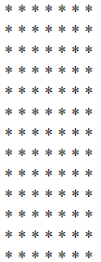

下面依次给每行添加空格

I 空格数

* 6 6

* * 5 5

* * * 4 4

* * * * 3 3

* * * * * 2 2

* * * * * * 1 1

* * * * * * * 0 0

* * * * * * -1 1

* * * * * -2 2

* * * * -3 3

* * * -4 4

* * -5 5

* -6 6

由上图可知，每行的空格数和i的绝对值相等

那么如何得到i的绝对值呢，这里用运算符进行判断：n=i<0?-i:i;

那么下面我们依次为上下两个三角形打上空格

**for(*var* i = -6; i <= 6; i++) {**

**for(*var* j = 1; j <= 7; j++) {**

**//取i的绝对值**

***var* n = i < 0 ? -i : i;**

**//用if语句判断哪些地方需要打上空格**

**if(j <= n) {**

***document*.write(" " + " ");**

**} else {**

***document*.write("* ");**

**}**

**}**

***document*.write("</br>"); //外层循环用来换行**

**}**

这里的空格我直接用“ ”表示，由于浏览器对空格的解析不一样，采用&nbsp很容易出错

用浏览器显示效果如下：

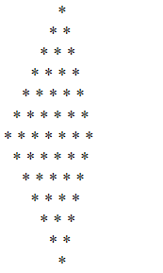

（——这里由于浏览器的原因，画出来的效果不一样——）